KS-Z801A 工程联网报警方案

设
计
方
案
书

泉州市科立信智能科技有限公司

一、系统设计需求
随着科学技术的不断发展和社会的进步，入侵报警系统正越来越多地被应用于各个领域。如监狱、酒店、医院、学校、办公楼宇、住宅楼房，工厂，金融企事业单位等。为了更好的管理和有效的及时制止意外事件，保障人身财产安全，有针对性的建立一套适合的入侵报警系统是非常有必要的。通过建立入侵警系统能有效的降低财产损失及提高处理各种突发事件的反映速度，提供一个良好安全的工作生活环境。

二、总线型报警系统优势
传统报警器一般采用多线制，也就是一般有多少个探测设备就需要接多少对连线到主机，布线麻烦，耗费大量线缆和人工费等，维护相对麻烦，整体造价贵，而且普通报警器一般防区数不多，虽然前端报警设备可以并接或串接，理论上数量可以无限扩展，但是当有非法入侵时，将无法精准知道具体报警位置，不利于安保人员及时赶赴目标地点阻止犯罪的发生。
该控制器满足先进、合理、成熟、安全、稳定、可靠、冗余、高效、高性能价格比、易扩展、易管理的原则，与其它安防系统共同组建成一个完整、先进、高可靠性、高安全性的安防体系。系统有如下优点：

2.1 易扩展性
报警主机本机自带8路多线制防区，内置两线制电源载波2X或485总线驱动电路，无需额外配置总线驱动板，两路两线制电源载波2X或485总线，每路可扩展至60个总线防区，整机最多可扩展到120路有线防区，可根据实际楼宇的大小及需求，配置所需防区模块数量。

2.2 布线简单
报警主机采用485总线制信号传输方式（即电源与信号各用两根线）所以防区模块另外连接电源。采用 RVVS 2×1. 5mm2以上铜芯双绞线；采用2X总线制信号传输方式（即电源与信号共用两根线），电源和信号一体的两线制电源载波，采用 RVVS 2×1. 5mm2以上铜芯线；
每路总线长度最长距离为1.2Km。每路总线链路可采用手拉手或星型布线结构，只要该路总线所有分支加起来总长度不超过1.2Km即可。（若距离不够可采用更大线径的铜芯线或增加中继隔离器提高布线距离，总线阻抗小于120Ω即可。
施工布线非常简单，节省线材，方便维护。

2.3 操作简便，报警直接
编程设置有两种方式。第一种方式是通过键盘设置，此方式较为麻烦，需对指令设置格式有一定了解，且需依赖说明书进行设置，市场大部分总线型产品仅采用此方式。另外一种方式就是通过配置串口转换模块，实现软件在线编程，所有设置项一目了然。工程商还可根据实际需要将已设置编程项导出存储，一方面如果发生编程项被意外篡改、恢复出厂或是更换主机时可将原有编程内容导入，另一方面，遇到类似工程项目可将原有编程内容作为模板直接导入，再做个别编程项修改，减少工作量及出错率。
日常操作时，可通过键盘输入密码进行布撤防或是采用遥控器进行布撤防操作。报警时，报警主机1S内即可收到警情，立即联动警号，键盘准确显示报警防区号。另外，可选配网络模块，连接PC机安装接警中心软件，支持多级地图或联动网络摄像机，报警时准确显示报警方位，还可实现报警主机各个分区布撤防操作以及一些日常操作。

2.4 稳定可靠，维护方便。
整个系统线缆使用较少，系统工作稳定，出错率低。完善的系统故障自检功能：主机交流电故障、主机低电、通讯失败、防区模块地址冲突、防区总线通讯故障、键盘通讯故障以及各种功能模块故障；有线防区均采用线尾电阻类型，防止防区模块与前端报警器线路发生短路或断路。安装调试简单，后期维护便捷。

2..5 报警联动
报警主机可选配八路继电器模块KS-Z501A或带继电器单防区模块KS-Z851A，实现报警时带动现场喇叭、声光警号、频闪灯等以及和DVR硬盘录像机的视频联动功能。通过编程可以设置每路继电器输出类型及时间，可以设置跟随防区报警输出、跟随分区报警输出或者跟随故障报警输出等等。

三、系统介绍

3.1系统拓扑结构

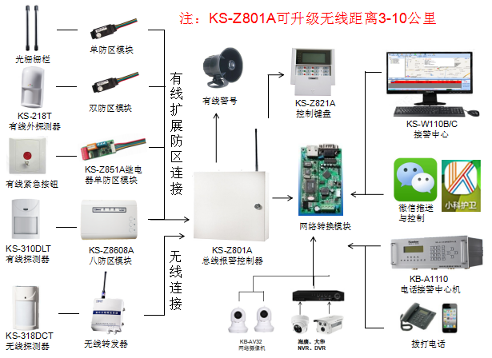

3.2 W110B系统平台

平台优势
KS-W110B/C是我司最新开发的一款接警软件，改良产品系列是针对各类接警中心的应用需求而开发设计的。管理功能强大，非常适合各级接警中心、保安公司、小区，商场、气象站、公安、军事、金融等环境使用，新平台在传统接警平台的基础上，平台可接入网络摄像头，完美实现了报警与视频结合，用户可通过APP布撤防远程控制，操作简单，最大程度的保障了用户生命及财产安全。

平台具备如下丰富的管理功能：
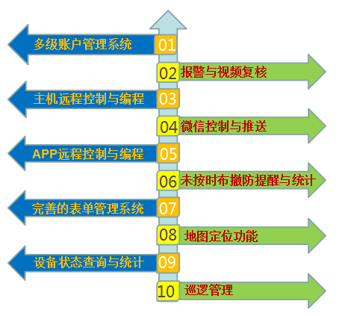
3.2.1 多账号管理功能
- 多中心接警：可实现总中心、分中心、公安110中心、保安公司中心等多个中心管理独立接警；多点异地独立接警。每个网点对应一个账户，用对应账户登入管理端软件，只能查看到对应的网点底下的客户设备信息。
- 随时随地接警：只要电脑能上网，只要安装管理端软件，账户登入后，管理端软件自动从服务器加载该账户所对应网点底下的客户设备信息、报警记录等。
- 权限管理：每个账户可设置操作权限；一个网点可以对应多个账户，即每位接警员可独立分配账户登入平台接警；通过操作日记可查看到每位接警员的所有操作，便于人员管理。

3.2.2 报警与视频复核功能
- 平台支持的报警器类型：防盗报警器、网络摄像机、电气火灾预警、车辆GPS、智能门锁等
- 平台支持的摄像机型号：KB-AV32、KB-AV30、AV29、海康萤石云、中维世纪、雄迈、大华乐橙等网络摄像机。（其他厂家摄像机协议陆续接入中）
视频联动：平台可设置报警器防区关联指定海康萤石云、中维世纪等网络摄像机（或NVR某个通道视频），防区产生报警后可自动弹屏显示关联的视频。

报警后视频弹出界面：
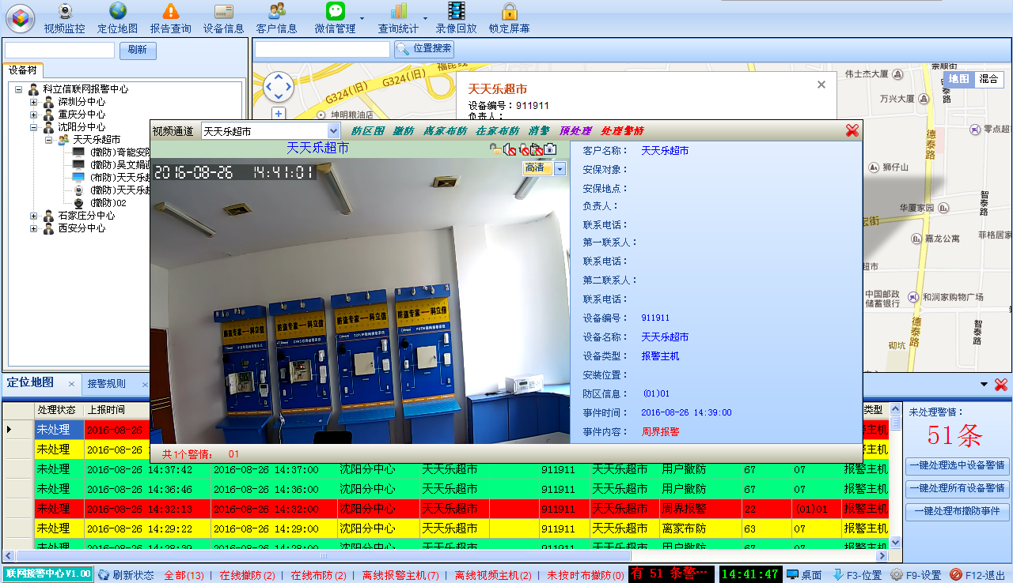

3.2.3 主机远程控制与编程功能
- 平台可直接远程对报警主机进行所有编程项的修改设置；可远程控制主机布撤或开启警号、催泪瓦斯等联动设备操作，驱离不法分子
- 无需像以前传统报警主机，需要利用键盘操作繁琐的指令编程；无需像以前修改某项编程内容，需要到现场键盘操作。该功能可降低安装难度，减少出错率，降低维护成本等。
报警主机编程与控制界面
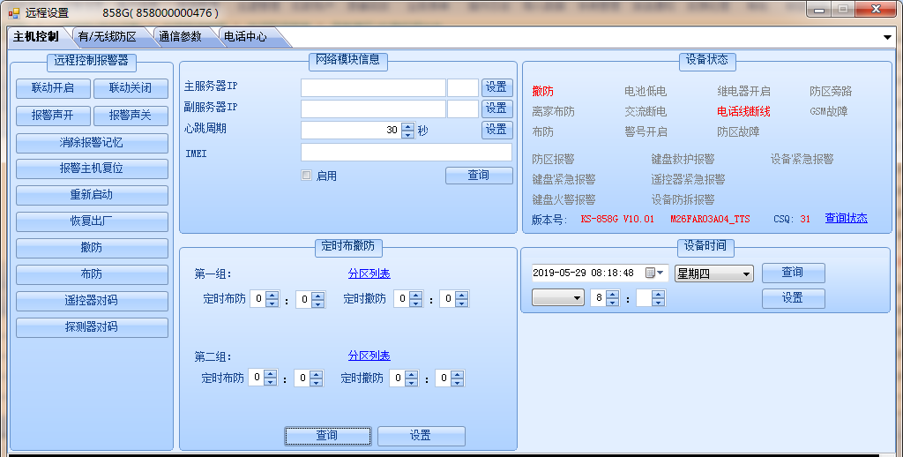

3.2.4 微信控制与推送功能(限W110B）
- 平台嵌入微信公众号，微信可直接对主机进行布撤防等日常操作。微信还可收到布撤防信息、报警信息、系统信息（平台可限制推送信息类型）。客户再也无需担心忘记带遥控器或忘记布防。
一个微信可以绑定多台设备（理论上无数量限制）；一台设备也可以被多个微信绑定。均由平台里分配管理。
信息推送界面 设备操作界面 地图查看界面
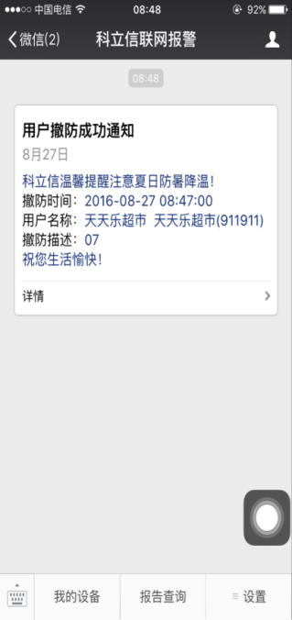
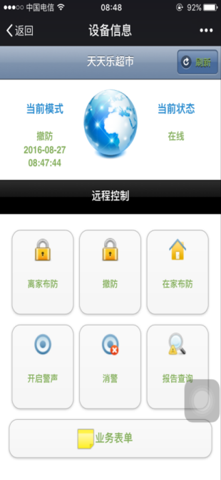
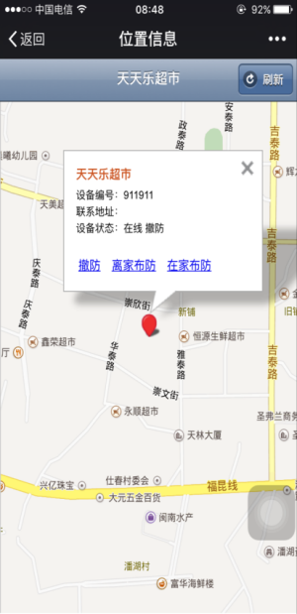

3.2.5 K10 Plus手机APP管理
- 支持远程对主机进行布防、撤防、观看视频主机现场画面、与视频主机现场对讲、设备状态等功能（平台可限制推送信息类型）
- 支持接收布撤防信息、报警信息、系统信息等查看
- 支持对主机设置编程、无线探测器对码等操作
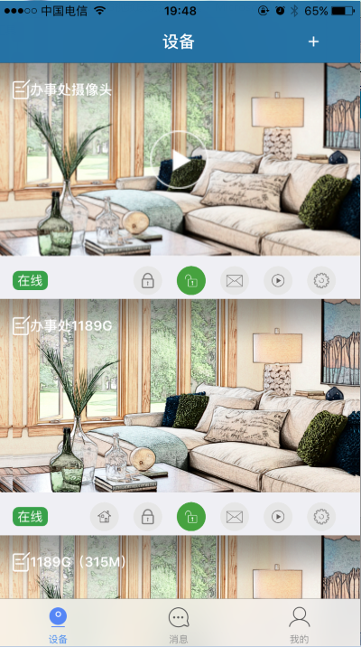
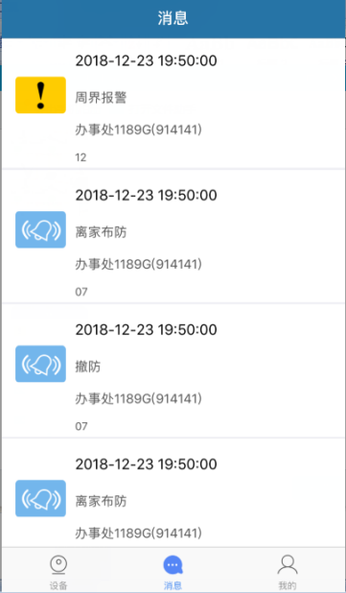
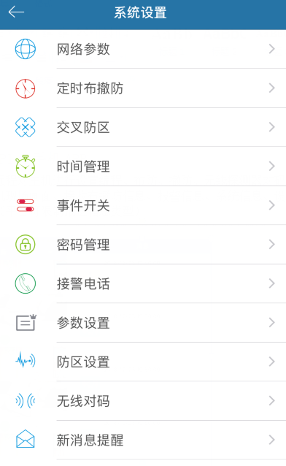
设备状态 信息记录 系统设置

3.2.6 未按时布撤防提醒与统计功能
- 平台可独立对每一台设备设置布撤防时间段（可精确到星期），在规定时间未收到对应信息，则平台会信息提醒。支持统计当天未按时布撤防设备。
- 在平台设备数量庞大时，往往担心设备因某些问题而没有布防，比如设备下线、客户忘记布防等原因。对每台设备或重要客户设置布撤防时间段，在每天晚上统计查看未按时布撤防客户，并采取相应措施。
主机未按时布撤防时间设置界面：
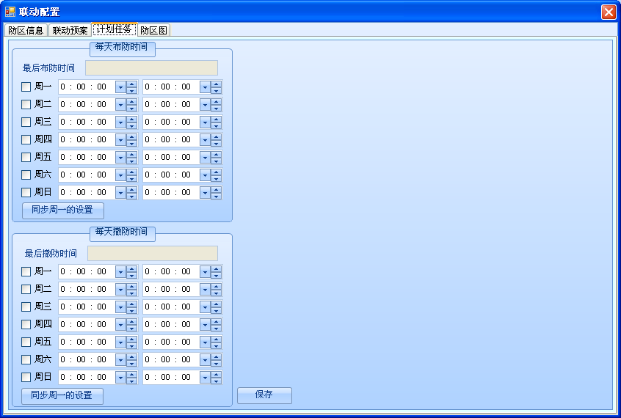

3.2.7 完善的表单管理系统功能

- 平台支持处警单、维修单、缴费单、保险合同单录入、查询、统计、打印等管理，摒弃了以往繁琐的纸质文档登记。更便于运营商归档、查询及管理。
- 平台支持缴费单、保险合同单到期提前提醒功能。

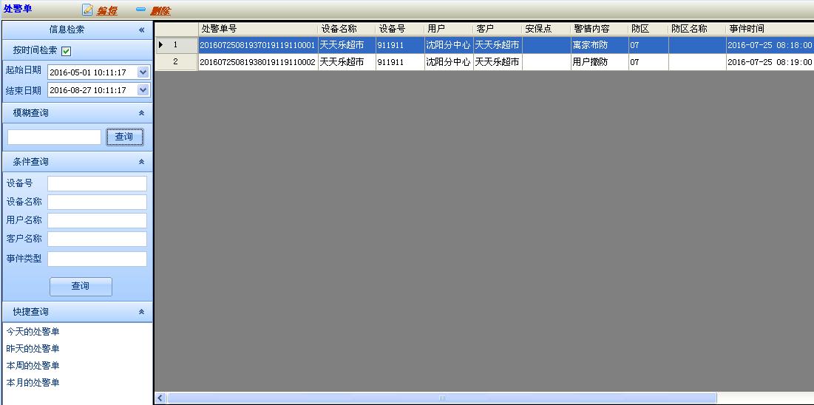
表单查询界面： 处警单内容编辑界面：
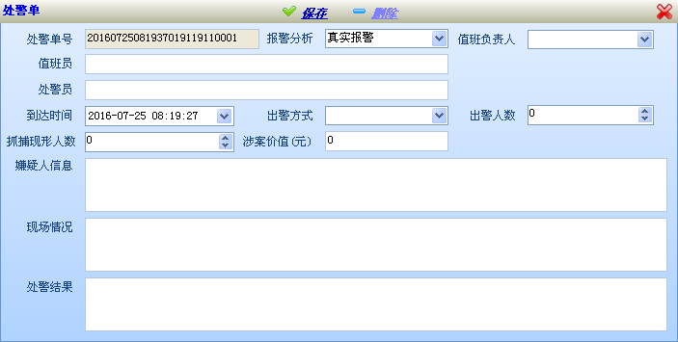
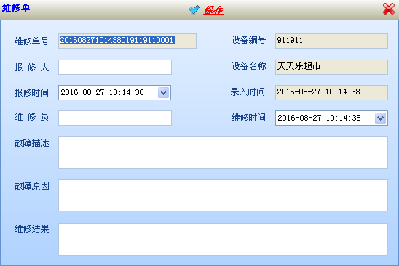
维修单内容编辑界面： 保险合同单内容编辑界面：
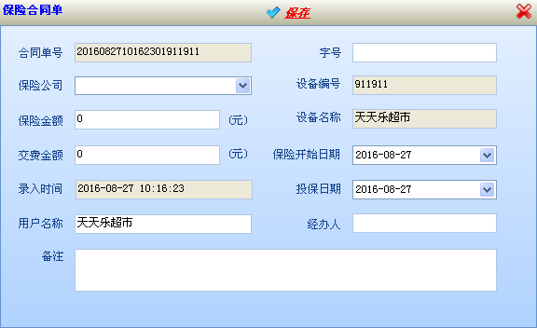

3.2.8 地图定位功能(限W110B）
- 平台嵌入百度地图，可准确定位设备位置，并可直接在地图上进行布撤防等日常操作。
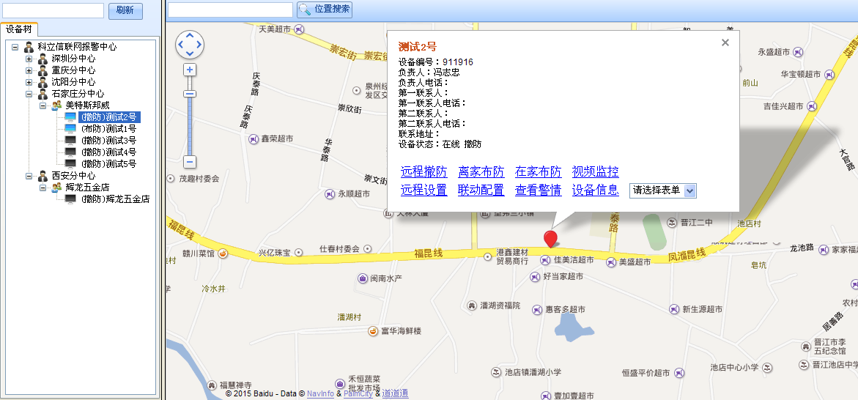

3.2.9 设备状态查询与统计功能

- 完善的设备管理系统，平台自动对设备归类及统计。如在线撤防、在线布防、离线等状态的设备数量。支持模糊查找、精确查找，迅速定位所需处理设备。无需担心平台设备数量大而不好管理。
- 平台支持一键布防所有在线撤防设备或一键布防所选中设备。无需繁琐的依次对每台设备进行操作布防

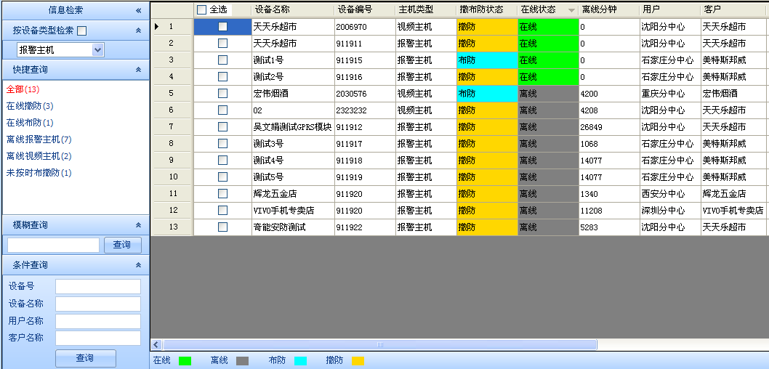
设备信息管理界面：

3.2.10小科巡逻APP管理(限W110B）
- 查看所有设备已巡逻、未巡逻、布防等状态
- 支持接收布撤防信息、报警信息、系统信息等
- 支持平台设置APP与主机的间距，进入地图区域自动巡逻信息上传平台
- 支持查看摄像机视频、设备状态、防区图等

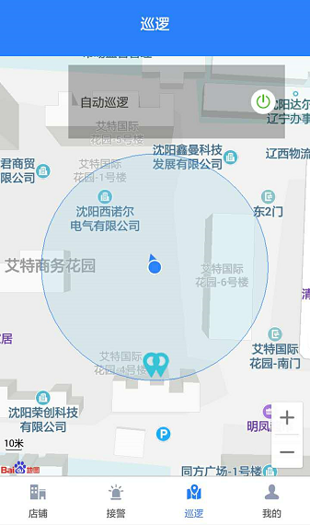
设备状态 信息记录 巡逻状态
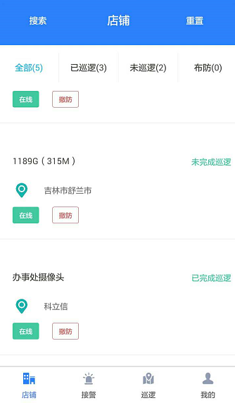
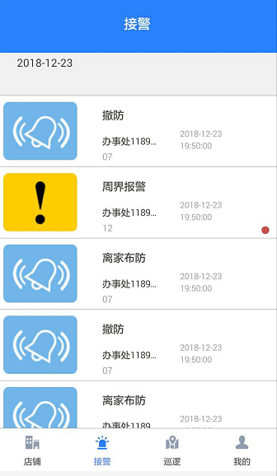

3.2.12报警处理流程
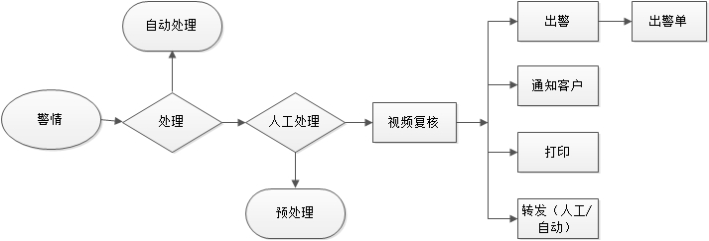

四、硬件设备简易介绍
4.1 KS-Z801A工程报警主机
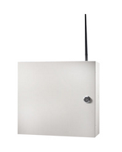
●两路R485或两线制电源载波2X总线，每路总线最长距离为1.2Km，两路总线左右延伸为2.4km
●最多支持192个防区，其中8个本机防区、120个总线防区和64个无线防区
●主机支持升级配无线远距离探测器、转发器等，无线开阔地3-10公里
●采用多级密码管理机制，支持1个安装员码、1个用户主码、64个操作员密码。
●主机分为8个分区，每个分区相当于1台独立的主机
●最多可接15个键盘，每个键盘可设置为主键盘或分区键盘，键盘采用字符型中文液晶显示
●主机自带PSTN，支持扩展GPRS模块和网络模块，可连接多接警中心
●主机可设8组电话号码、手机号码或接警中心号码，可自由设置各组电话号码的接警类型和选择每组号码所要上传的事件类型
●主机提供一组常开、常闭报警继电器输出接口和一组可编程输出（PGM），可设定多种事件驱动继电器及PGM输出
●实现16组定时自动布/撤防,可根据工作日和休息日设置不同的定时自动布/撤防方案
●支持ADEMCO Contact ID及Karassn协议
●支持32个无线遥控器，每个遥控器可对相应的操作员权限及所管理的分区进行布/撤防
●支持在家布防，在家布防防区列表可以任意定义
●支持关门布防防区、钥匙布/撤防防区类型等多达18种防区属性，实现与门禁系统联动。
●自动记录最近发生的350条事件
●支持单机版和网络版接警中心平台，多级电子地图显示，可关联网络摄像机（NVR），报警视频复核自动弹出现场画面
●支持PC机在线对主机进行编程，摆脱编程困扰

整机输出总电流 | ≤1A | 辅助输出电流 | <650 mA
电源 | 交流220V±15% 电池12V/7Ah | 警号输出电流 | < 500mA
无线工作频率 | 433.92MHz  315.65 MHz | 无线通讯距离 | 433.92MHZ≥250米 315.65MHZ≥3公里
工作温度 | 0℃+50℃ | 重量 | 3kg
尺寸规格 | 285mm（长）×260mm（宽）×77mm（厚）天线超出高度不计

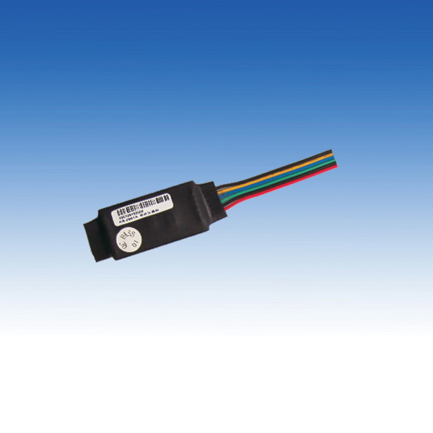
KS-Z861A单防区模块
● RS485总线接口
● 提供1个标准线尾电阻回路防区
● 带有总线通讯保护电路
● 当所连接的探测器被非法或短路时，会发出报警信息
● 尺寸：50 mm（长）×25.5mm（宽）×10mm（厚）

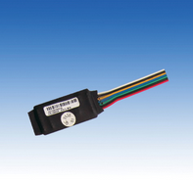
KS-Z862A双防区模块
●RS485总线接口
●提供2个标准线尾电阻回路防区
●带有总线通讯保护电路
●当所连接的探测器被非法断开或短路时，会发出报警信息
●尺寸：50 mm（长）×25.5mm（宽）×10mm（厚）
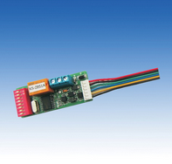
KS-Z851A带继电器输出单防区模块
●RS485总线接口
●提供1个标准线尾电阻回路防区
●提供1路NC、NO 联动报警输出接口，可对自带防区报警进行联动输出，直至消警
●带有总线通讯保护电路
●当所连接的探测器被非法断开或短路时，会发出报警信息
●尺寸：60 mm（长）×25mm（宽）×20mm（厚）

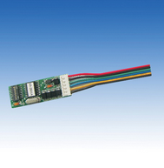
KS-Z831A小型化单防区模块
●RS485总线接口
●提供1个标准线尾电阻回路防区
●带有总线通讯保护电路
●当所连接的探测器被非法断开或短路时，会发出报警信息
●尺寸：48 mm（长）×17.3mm（宽）×10mm（厚）

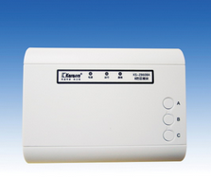
KS-Z8608A八防区模块
●RS485总线接口
●提供8个标准线尾电阻回路防区
●第八防区响应速度500ms/10ms可选
●带有总线通讯保护电路
●当所连接的探测器被非法断开或短路时，会发出报警信息
●尺寸：152 mm（长）×117mm（宽）×32mm（厚）

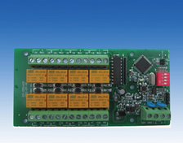
KS-Z851A八路继电器模块
●提供8路NC、NO继电器输出，可以用于联动扩展，如连接视频矩阵，实现视频报警联动。
●主机最多可支持4个KS-Z501A 八路继电器模块
●每个继电器输出接口可跟随分区、防区、故障输出。
KS-Z821A小总线键盘
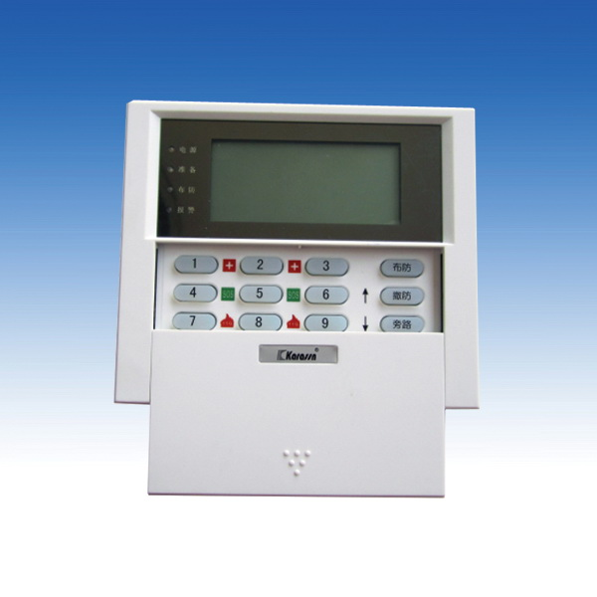
●超大字符型中文液晶显示屏
●KS-Z801A最多可支持15个KS-Z821A键盘，可对主机进行编程和查看报警事件
●每个键盘可设置为主键盘和分区，实现对所有分区/单个分区进行布撤防等操作
●可开启面板快速求助、紧急报警和火警功能
●具有外壳防拆报警功能

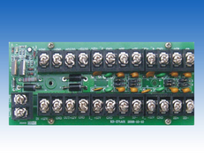
KS-Z71A四路隔离器（中继器）
●提供4路隔离电源和4路隔离RS485信号接口，具有短路隔离功能，可有效防区因线路短路、接错而引起的系统故障
●改变系统拓扑结构（布线方式）
●中继作用，延长布线距离1200米
●提供备用电池接口，可自动充电和交直流电源自动切换，并具有电池过放电保护，延长电池使用寿命

KS-Z503A网络模块
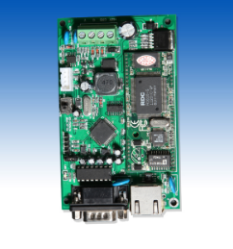
●支持网络接口和RS-232R接口,通过拨动开关切换。
●支持T CP和HTTP网络协议。
●支持10M/100M的网络传输速率。
●支持局域网传输数据。
●通过网络接口和RS-232R接口，可远程进行编程数据的上载或下载，接警、反向控制等功能。
●本地和目标IP、端口号、子网掩码、网关可设置。
●网络断线时，可以缓存多达45条的事件信息，网络恢复时向中心发送。

3.2 AV32网络报警摄像机

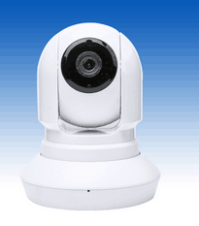
●可学习8个遥控器，8*8个探测器，支持防拆，低电等报警类型，无线距离大于150米。
●720P百万高清，内置大功率阵列补光灯，夜视达6米
●网络全兼容，采用P2P技术，自动网络穿透，适应电信、联通、铁通等各种网络。
●网络接口RJ-45自适以太网接口，支持无线网络WIFI，WIFI距离大于100米。
●定制报警专用喇叭，声音洪亮响度大，实测分贝>95DB。
●报警信息秒上传到所关联的APP,支持android和IOS，独有报警铃声与震动声，确保用户第一时间收到。
●全新APP,人性化UI设计。
●独有的报警录像模式，极大提高SD卡存储的利用率。
●支持128G TF卡存储录像。
●CMS管理软件支持报警弹窗与自动录像功能，非常适合报警视频复核管理平台。

3.3 KS-310DLT有线被动红外探测器
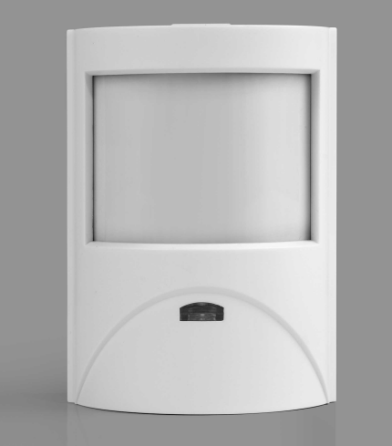
● 单片机数码处理。
● 双元红外传感器，灵敏度高。
● 三级灵敏度设计。
● 双通道智能信号处理。
● 抗白光。
● 抗电磁干扰。
● 提供外壳防拆报警输出。

工作电压 | 9.6V-13.8V | 待机电流 | ≦25mA
探测距离 | ≧8米 | 报警电流 | ≦10mA
探测角度 | 130°X35° | 上电封锁时间 | 60秒

3.4 KS-218T 有线防宠物被动红外探测器
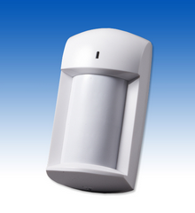
●双传感采集信号，有效防35KG宠物误报
●使用双红外信号对称原理+微处理信号分析，极大提高系统稳定性
●自动温度补偿，适应环境变化
●报警输出NC/NO可选。
●专用滤光镜片，抗白光强度可达1000LUX。
●计数脉冲设置灵敏度，增强抗干扰性能
工作电压 | 9V-15V | 待机电流 | 常开≦15mA 常闭≦25mA
探测范围 | 12米/120° | 报警电流 | 常开≦25mA 常闭≦15mA
输出触点 | NC(常闭）/NO(常开） | 上电封锁时间 | 60秒

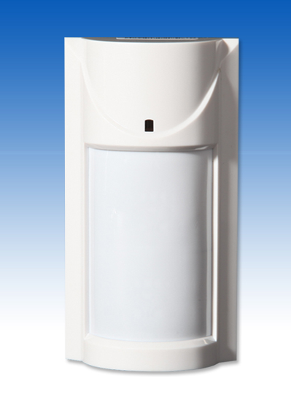

3.5 KS-318DCT 无线防宠物双红外探测器
● 双传感采集信号，有效防35KG宠物误报
● 使用双红外信号对称原理+微处理信号分析，极大提高系统稳定性
● 自动温度补偿，适应环境变化
● 专用滤光镜片，抗白光强度可达1000LUX。
● 计数脉冲设置灵敏度，增强抗干扰性能

工作电压 | 3V(2节五号电池） | 待机电流 | ≦80mA
探测范围 | 12米/110° | 工作温度 | —10°~+50°
发射频率 | 433.92Mhz | 上电封锁时间 | 60秒
发射距离 | 300米（开阔地）

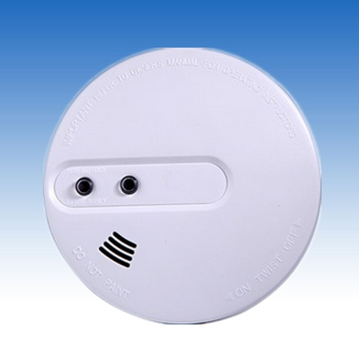
3.6 SS-169无线烟雾探测器
● 对各类早期火灾发出的烟雾及时作出报警，分贝可达85db以上
● 监视面积：60平方米。配置优质电池，最高可使用3年以上。
● 烟外壳采用ABS防火阻燃材料，高端打磨设计简洁美观，耐热不短路。
● 智能探测技术准确，稳定，灵敏性能高，保障人身及财产安全。
● SS-169W1：无线频率：315MHz；SS-169W2：无线频率：433.92MHz。

工作电压 | 9V电池 | 报警电流 | ≦35mA
发射频率 | 315MHz（169W1）  433.92MHz(169W2) | 发射距离 | 200米（开阔地）
 | 315MHz（169W1）  433.92MHz(169W2) | 报警音量 | ≧85dB
待机电流 | ≦10μA | 工作稳定 | -10°-55°

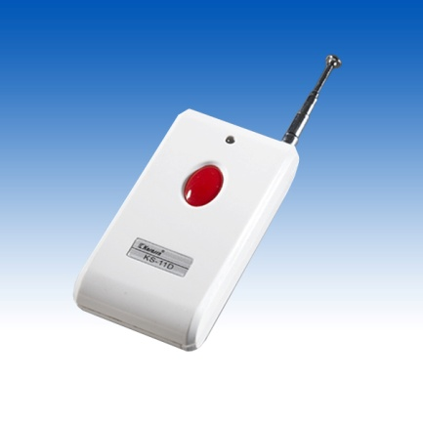
3.7 KS-11D无线紧急按钮
● 具有发射距离远的特点(开阔地可达800米)。
● 无线发射电路采用声表面波谐振器(SAW)稳频,稳定可靠。
● 采用微功耗设计。

3.8 KS-52B室外无线转发器
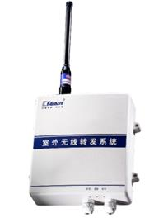
●采用防雨结构设计,可用于室外环境。
●2个线尾电阻型有线子防区，可对防区类型进行定义。
●可配8个遥控器；并可同时转发24个探测器,构成12个无线防区，防区可以灵活设置成即时防区、留守防区、24小时防区和非子防区。
●提供一组常开常闭报警输出接口，可用于联动报警或驱动警号等设备。
●具有布、撤防报告功能。
●具有电池电压不足提示和电池电压不足报告及恢复报告功能。
●完善的防破坏措施,具有外壳防拆报警功能。

系统设备清单

设备名称 | 型号 | 备注
总线型报警控制器 | KS-Z801A | 可根据环境及安装位置选择相应的模块
主机蓄电池 | 12V7AH | 可根据环境及安装位置选择相应的模块
警号喇叭 | ES-626 | 可根据环境及安装位置选择相应的模块
小总线键盘 | KS-Z821A | 可根据环境及安装位置选择相应的模块
单防区模块 | KS-Z861A | 可根据环境及安装位置选择相应的模块
网络转换模块 | KS-Z503A | 可根据环境及安装位置选择相应的模块
网络报警摄像机 | AV32 | 探测器种类及数量可根据环境及防范位置选择有线或无线不同型号自行选定
有线被动红外探测器 | KS-310DLT | 探测器种类及数量可根据环境及防范位置选择有线或无线不同型号自行选定
有线防宠物被动红外探测器 | KS-218T | 探测器种类及数量可根据环境及防范位置选择有线或无线不同型号自行选定
无线烟雾探测器 | SS-169 | 探测器种类及数量可根据环境及防范位置选择有线或无线不同型号自行选定
无线紧急按钮 | KS-11D | 探测器种类及数量可根据环境及防范位置选择有线或无线不同型号自行选定
室外无线转发器 | KS-52B | 探测器种类及数量可根据环境及防范位置选择有线或无线不同型号自行选定

